Khi chúng ta redirect 🡪 nó là 1 request mới không thể đi kèm với model gì cả

Chính vì thế để showErr when redirect thì chúng ta tận dụng session

Package : connect-flash

Hỗ trợ tạo err session và pull-out ngay sau khi sử dụng session đó







Sử dụng

ở controller start redirect

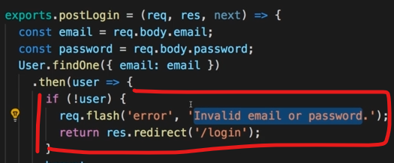

Syntax : req.flash(key_name, message)

ở controller nhận

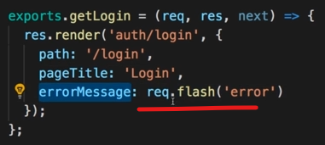

ở view 